# Công thức tính nhanh số đồng phân Xeton no, đơn chức, mạch hở

**Công thức tính nhanh số đồng phân Xeton no, đơn chức, mạch hở**   
Đồng phân là hiện tượng các chất có cùng công thức phân tử nhưng khác nhau về cấu tạo dẫn đến tính chất vật lý, tính chất hóa học khác nhau. Ứng với một công thức phân tử, có bao nhiêu đồng phân xeton no đơn chức, mạch hở? Cách tính nhanh số đồng phân xeton no, đơn chức, mạch hở như thế nào? Bài viết dưới đây sẽ giúp các em hiểu rõ vấn đề này.  
  
**1. Công thức tính nhanh số đồng phân xeton no, đơn chức, mạch hở**  
Công thức tổng quát của xeton no, đơn chức, mạch hở: **CnH2nO (n ≥ 3).**  
 Số đồng phân =  (3 < n < 7)  
Trong đó: n là số nguyên tử cacbon trong phân tử xeton.  
**Ví dụ:** Tính số đồng phân xeton có công thức phân tử C5H10O  
**Hướng dẫn giải:**  
Xeton có công thức phân tử C5H10O  
→ Xeton no, đơn chức, mạch hở.  
Số đồng phân  đồng phân  
Gồm:  
CH3-CO-CH2-CH2-CH3  
CH3-CO-CH(CH3)2  
C2H5-CO-C2H5  
  
**2. Bạn nên biết**  
- Xeton là những hợp chất hữu cơ trong phân tử có nhóm C=O liên kết trực tiếp với hai nguyên tử cacbon.  
- Xeton đơn giản nhất là CH3COCH3 (axeton) vì thế số cacbon của xeton luôn lớn hơn hoặc bằng 3.  
- Anđehit và xeton có cùng công thức phân tử với nhau, nên khi đề bài chỉ cho công thức phân tử mà không đề cập đến loại hợp chất nào thì phải tính cả hai.  
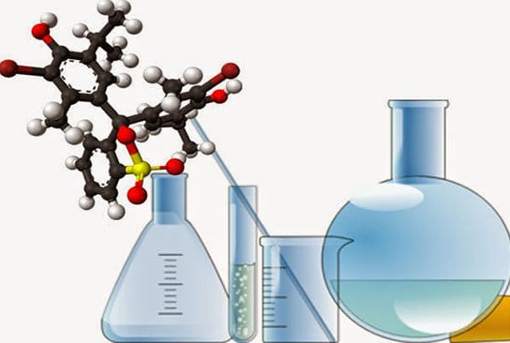  
  
**3. Bài tập minh họa**  
**Câu 1:** Số đồng phân xeton ứng với công thức phân tử C4H8O là  
**A.** 1 **B.** 2   
**C.** 3 **D.** 4  
**Hướng dẫn giải**  
Xeton có công thức phân tử C4H8O  
→ Xeton no, đơn chức, mạch hở.  
Số đồng phân  đồng phân  
CH3-CO-CH2-CH3  
**→ Đáp án A.**  
**Câu 2:** Số đồng phân xeton ứng với công thức phân tử C6H12O là  
**A.** 4 **B.** 5 **C.** 6 **D.** 8  
**Hướng dẫn giải**  
Xeton có công thức phân tử C6H12O  
→ Xeton no, đơn chức, mạch hở.  
Số đồng phân  đồng phân  
Gồm:  
CH3-CO-CH2-CH2-CH2-CH3  
CH3-CO-CH2-CH(CH3)2  
CH3-CO-CH(CH3)-CH2-CH3  
CH3-CH-C(CH3)3  
CH3-CH2-CO-CH2-CH2-CH3  
CH3-CH2-CO-CH(CH3)-CH3  
**→ Đáp án C**  
**Xem thêm các dạng bài tập và công thức Hoá học lớp 11 hay, chi tiết khác:**  
Công thức tính nhanh số đồng phân Anđehit no, đơn chức, mạch hở  
Công thức tính nhanh số đồng phân Axit cacboxylic no, đơn chức, mạch hở  
Công thức phản ứng tráng gương (tráng bạc) của anđehit  
Công thức bài toán đốt cháy anđehit  
Công thức bài toán đốt cháy axit cacboxylic